„Mi is a rózsafüzér? Az evangélium esszenciája. Újra és újra Krisztus életének legfontosabb eseményeihez vezet minket. Azt mondhatnánk: a rózsafüzéren keresztül belélegezzük Krisztus misztériumát. A rózsafüzér a szemlélődés kiváltságos ösvénye, nem más, mint Mária útja. Létezik-e, aki jobban ismeri és jobban szereti Krisztust Máriánál?”
(II. János Pál pápa beszédéből, melyet a pompeji Rózsafüzér Királynője-szentélyben mondott 2003 októberében)
https://www.google.com/url?sa=i&url=https%3A%2F%2Fturul.info%2Fnapok%2Frozsafuzer&psig=AOvVaw2VkIGmZCflF7TGURW8mubm&ust=1726591094917000&source=images&cd=vfe&opi=89978449&ved=0CBEQjRxqFwoTCMCJv5zzx4gDFQAAAAAdAAAAABAR
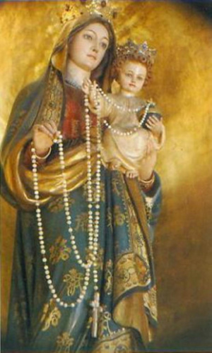

Kérünk, téged, Úristen, a Boldogságos Szűz Mária közbenjárására öntsd lelkünkbe szent kegyelmedet, hogy akik az angyali üzenet által szent Fiadnak, Jézus Krisztusnak megtestesülését megismertük, az ő kínszenvedése és keresztje által a feltámadás dicsőségébe vitessünk. A mi Urunk, Jézus Krisztus, a te Fiad által, aki veled él és uralkodik a Szentlélekkel egységben, Isten mindörökkön-örökké. Ámen.

A rózsafüzér a 15. században nyerte el mai formáját, imádkozását a domonkosok népszerűsítették.
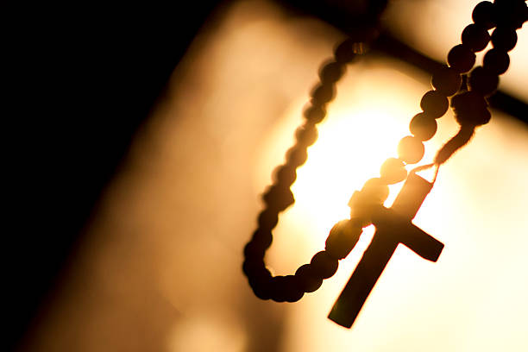
https://media.istockphoto.com/id/498890280/ro/fotografie/rozariu-cruce-soare-fereastr%C4%83-fundal-spa%C8%9Biu-pentru-text.jpg?s=612x612&w=0&k=20&c=MZ8Kt2BsDelEVPWBttCRTGkzUGYeUdQIjeLOb6HsQZo=

Összeállította: Zalder Éva-Mária

